Trabajo final de Electiva de Software Sección 02

Aplicación de Biblioteca ITSC

**Nombre**

Carlos A. Sánchez

**Matricula**

2018-0353

**Sección**

01

**Producto**

ITSC Biblioteca

**Versión**

1.20.051219

# 1. Marco Teórico

## 1.1 Biblioteca

## 1.1.1 Definición

Una biblioteca consiste en un espacio físico o virtual donde se brinda acceso a libros, enciclopedia y en algunos casos a recursos audiovisuales.

## 1.1.2 Elementos de una biblioteca

## 1.1.2.1 Libros

Un libro es un conjunto de paginas que contienen información sobre un tema, un conjunto de temas acerca de algo más general, una historia, etc.… que puede estar en un formato físico encuadernado o en formato digital para su lectura en dispositivos digitales. Ambos de estos tipos pueden estar disponible en una biblioteca, aunque el primero siempre ha predominado sobre el segundo.

## 1.1.2.2 Bibliotecarios

Son las personas encargadas de cuidar y ofrecer los servicios que se brindan en la biblioteca

## 1.2 Biblioteca del ITSC

La Biblioteca del ITSC o Centro de documentación e información es un departamento situado en el segundo piso primer edificio del campus, el edificio B, se puede acceder a ella a través de una escalera desde el lobby en el primer piso o desde una puerta al final del pasillo del segundo piso. es de un tamaño mediano, pero suficiente para atender el flujo de estudiantes.

La mayoría de los estudiantes que suelen visitar la biblioteca lo hacen porque necesitan un libro para una asignatura especifica o porque algunos de sus maestros los envían consultar el contenido de un libro para realizar alguna asignación, otra de las razones es para acceder a los equipos informáticos del área o para utilizar un cubículo. Por último, los estudiantes que van a leer libremente representan la minoría. A pesar de los diversos motivos la biblioteca es sin duda el servicio más utilizado durante la vida académica del estudiante (Aparte de la caja).

En la institución hay una gran variedad de carreras ajenas a la tecnología y a la informática, sin embargo, la mayoría de las estudiantes tienen un manejo lo suficiente apto para usar la plataforma web de la biblioteca.

# 1.3 Planteamiento del problema

La Biblioteca del ITSC carece de un método eficiente para presentar su plataforma de biblioteca en linea, ademas que consta de una gran cantidad de informacion que puede ser estructurada de una forma mas amigable para presentarse a los estudientes que, en su mayoria provienen de un nivel medio y no estan acostumbrado al uso de este tipo de aplicaciones. Además esta se limita a mostrar información de la disponibilidad de los libros, obligando al estudiante a ir presencialmente a la biblioteca Esto además de consumir tiempo representa un riesgo de que el recurso a solicitar deje de estar disponible al momento del estudiante llegar, Especialmente con algunos libros que suelen tener una cantidad baja de unidades.

Nota: Agregar referencias

# **2. Justificación**

En vista de que la única forma de reservar libros es de manera presencial y esto supone una inversión de tiempo, el enfoque principal de la aplicación será ahorrar ese tiempo y asegurar que el usuario pueda acceder a buscar el libro reservado estando seguro de su disponibilidad.

Esta aplicación pretende en automatizar el proceso de reserva de los libros directamente desde el móvil y centrándose en aspectos más específicos para que el usuario no se sienta cargado con tanta información como en la versión web, así como implementar un sistema que mantenga al usuario informado de cuando tiene que devolver un libro mediante notificaciones y de ser posible implementar un sistema para pagar las deudas mediante el uso de tarjeta de crédito.

Esta aplicación no pretende automatizar el proceso de prorroga ya que consideramos que el método de la llamada telefónica es muy eficiente, sin embargo, no sería una mala idea suministrar la información de contacto de la biblioteca y crear un acceso directo para llamar a la misma

Nota: terminar la pagina

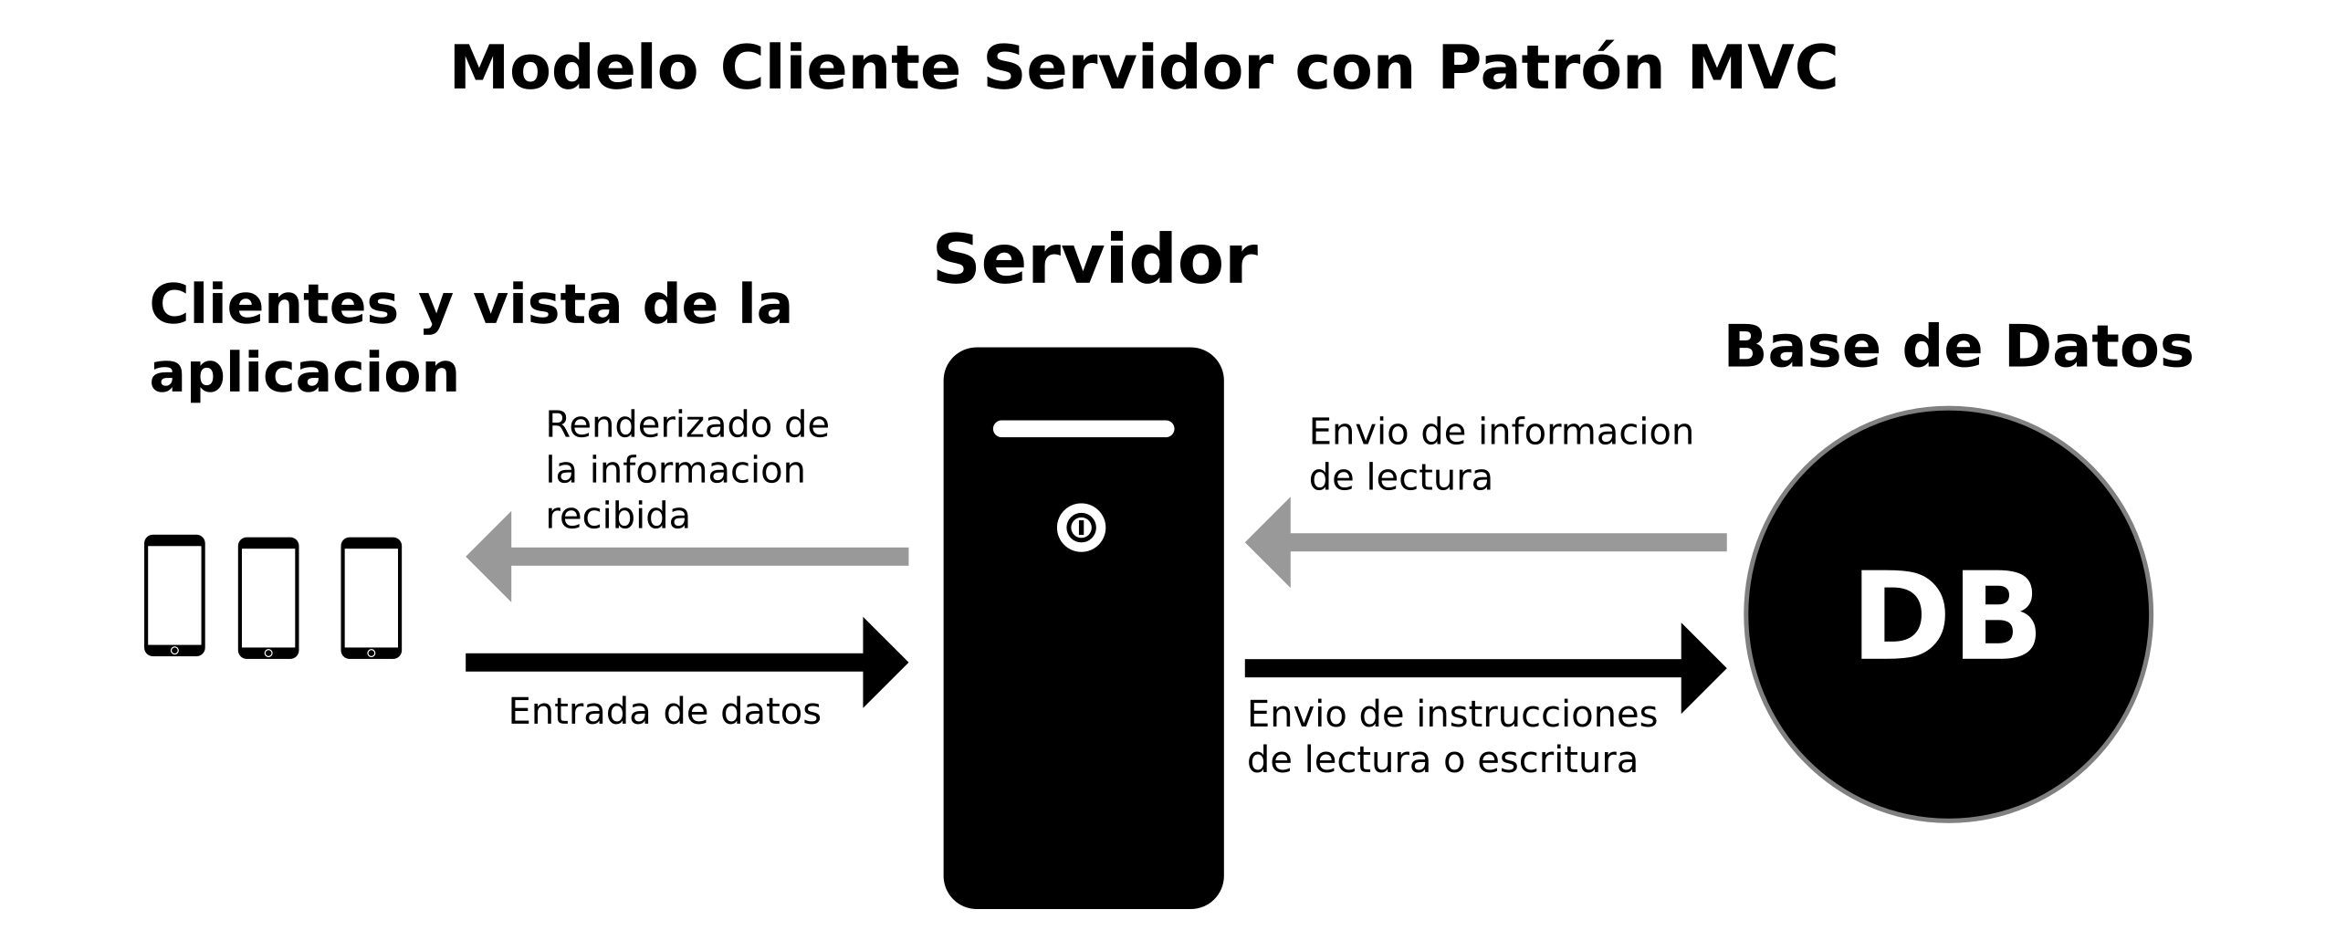

# 3. Objetivos

## 3.1 General

Ofrecer acceso al contenido de la biblioteca desde cualquier sitio mediante la App móvil.

## 3.2 Específicos

* Ofrecer una buena experiencia de usuario
* Ahorrar tiempo a los estudiantes
* Automatizar el proceso de pago de deudas

# 4. Plataforma

El desarrollo de esta aplicación será en la plataforma Microsoft utilizando Visual Studio y .NET Framework C#, Xamarin, Sql Server como base de datos y Windows como sistema operativo de desarrollo y sus plataformas destino serían las de Google y Apple con Android y IOS respectivamente y correrá sobre las arquitecturas de hardware ARMv7 y ARM64v8.

Nota: Agregar un grafico

# 5. Ambiente

La aplicación se ejecutará en ambiente móvil, tanto en Android KitKat 4.4.2 en adelante y en IOS desde los dispositivos IPhone 5S en adelante, esto se debe a las limitaciones de Android JellyBean y versiones anteriores y al fin del soporte a los dispositivos ARM como el IPhone 5 y anteriores por parte de Apple.

En cuanto al lenguaje de diseño se utilizará flat design debido a que es una tendencia simple y moderna, lo que nos permitirá dedicarle más tiempo a el diseño de la interacción.

Notas:Especificar el tipo de ambiente móvil,entorno, interfaz

# 6. Arquitectura

Para esta aplicación utilizare la Arquitectura MVC, porque en el fondo la aplicación es un cliente que estará enviando y recibiendo información desde un servidor web, el cual terminaría interactuando con una base de datos ya sea para insertar o leer información de esta.

Nota: Detallar un poco más la explicación

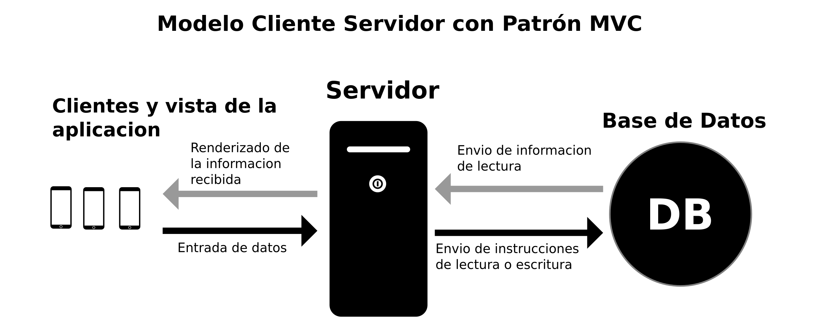

Nota: modificar el titulo de la imagen y adaptarla al contexto de la aplicacion

# 7. Modelo y metodología de desarrollo

Debido a que la aplicación irá dirigida a miles de usuarios, se utilizará el modelo basado en prototipo ya que al ser en un entorno cerrado sería más fácil realizar las pruebas.

Nota: agregar patrones de diseño de los elementos

# 8. Patrón de Diseño de Desarrollo

El patrón que se utilizara será el patrón MVC implementado en el lado del cliente, ya que sería beneficioso en términos de rendimientos y consumo de recursos.

# 9. Prototipo o Mockup

Imágenes en el repositorio

# 10. Repositorio Remoto Con GIT

**Enlace:** [**https://github.com/Shadowind30/trabajo-final**](https://github.com/Shadowind30/trabajo-final)